ПЛАН ПО ОБРАЗОВАТЕЛЬНЫМ ОБЛАСТЯМ, НАПРАВЛЕННЫХ НА РЕШЕНИЕ ЗАДАЧ ОСНОВНОЙ ОБРАЗОВАТЕЛЬНОЙ ПРОГРАММЫ ДЕТСКОГО САДА В РАМКАХ РЕАЛИЗАЦИИ ПРОЕКТА «ВИРТУАЛЬНЫЙ ДЕТСКИЙ САД «ПЛАНЕТА ДЕТСТВА»
(07.12.2020-11.12.2020)
для детей младшего дошкольного возраста (2-3 лет)
Тема: «Зимующие птицы»
Направление | Содержание
Познавательное развитие (Окружающий мир)  Тема: Игра «Назовем, что видим» Цель: употреблять слова «вот» и «где» в своей речи; издавать звуки, подражая животным; различать изображения птиц и зверей. | Задание: Задание: рассмотрите вместе с ребенком сюжетную картинку.  -Расскажите о том, что на ней нарисовано: «На крыше дома сидит птица. Это ворона. Она большая, черная. Сидит и по сторонам глядит.  -Куда она смотрит? На мальчика она смотрит. Мальчик гуляет с собачкой.  -Что делает мальчик? Мальчик голубя кормит! Ворона тоже хочет кушать!»  -Рассматривая сюжетную картинку, распевайте рифмовку на любой нравящимся вам мотив. А малыша попросите произносить звукоподражания в конце каждого трехстишия:  Веселый щенок во дворе живет,  Веселый щенок во дворе живет,  Веселый щенок говорит: « Ав-ав !»  Веселая ворона на крыше живет.  Веселая ворона на крыше живет,  Веселая ворона говорит: «Кар-кар!»  Веселая голубка во дворе живет,  Веселая голубка во дворе живет,  Веселая голубка говорит: «Гуль-гуль!»  Спросите ребенка: «Где собачка? Где ворона? Где голубь?» Попросите ребенка сначала показать изображение на предметной картинке («Вот собачка! Вот ворона! Вот голубка!»), затем на сюжетной.  Затем попросите ребенка: «Спроси у меня, где собачка?» Если ребенок повторит ваш вопрос, включающий слово «где?» и название картинки (в любом произношении), то вы в свою очередь показываете ребенку на нужную картинку. Аналогично обыграйте остальных изображенных на картинке персонажей.
Тема «Наблюдение за светофором» | Подвести ребенка к перекрестку, где действует светофор.  Попав в большой и шумный город,  Я растерялся, я пропал...  Не зная знаков светофора,  Чуть под машину не попал!  Дать ребенку кружочки желтого, красного, зеленого цвета; обратить внимание ребенка, как работает светофор. Ребенок показывает соответствующие сигналу светофора кружочки, мама рассказывает о назначении цветов.  Хоть у вас терпенья нет —  Подождите, красный свет!  Желтый свет на пути —  Приготовьтесь идти!  Свет зеленый впереди —  Вот теперь переходи!
Игра: «Светофор» | Мама задает вопросы. Если ответ утвердительный, ребенок выкрикивают: «Это я, это я, и с мной мои друзья». Если ответ отрицательный, нужно просто молчать. В этом варианте кроме знаний цветов светофора, можно проверить и знания правил дорожного движения.  Вопросы:  «Кто из вас бежит так скоро, что не видит светофора?»;  - «Если подошел к дороге, я смотрю себе под ноги»; (нужно промолчать, потому что перед дорогой нужно посмотреть налево и направо);  - «Кто уверен, — красный свет говорит: Прохода нет!»  - «Кто стоит у светофора, если свет горит зеленый?» — ребята молчат, потому что на зеленый нужно идти. Кто выкрикнул, тот делает 2 шага назад.  - «Когда желтый свет горит, кто идет, а кто стоит?»  - «Кто бежит быстрее всех, если светофора нет?»  - «Если рядом переход, кто из вас идет вперед?»  - «Кто из вас идет на свет, говорящий: Хода нет?»
Познавательное развитие (математика - ФЭМП) | Задание: Игра «Снег везде» использовать в речи отрицательную частицу «не»- Оснащение: не требуется.  Ход игры: предложите ребенку поиграть.  -Прочтите ему стишок-рифмовку:  Снег на дорожке,  Снег на крыльце,  Снег на собачке,  Но не на мне! Произносите слова «Но не на мне», сопровождая их отрицающими жестами — энергично покачайте головой, помашите рукой или пальцем. Замените слова рифмовки другими знакомыми вашему ребенку словами, например:  Снег на крыше,  Снег на кусте,  Снег на лошадке, Но не на мне! Вскоре малыш поймет суть игры и будет сам предлагать новые слова, подходящие для этой рифмовки. Все варианты непременно должны заканчиваться фразой «Но не на мне!»
Пальчиковая гимнастика | Маша варежку надела,  Ой, куда я пальчик дела?  (загибаем большой палец)  Нету пальчика, пропал,  В свой домишко не попал.  Маша варежку сняла,  Поглядите-ка, нашла!  (высовываем пальчик)  Ищешь, ищешь,а найдешь:  -Здравствуй, пальчик,  Как живешь?  (пальчик «здоровается», кивает)
Развитие речи  Тема «Зимующие птицы»  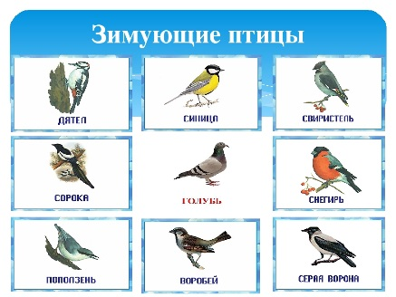 | Задание: Рассмотреть с ребенком зимующих птиц.  Посмотри, сколько птиц к нам прилетело? (много)  Давай вместе с тобой их назовем. (мама с ребенком проговаривают.)  Пальчиковую игру: "Прилетайте, птички":  Прилетайте, птички (подзывающие движения рук)  Сало дам синичке (ребром правой ладони стучим по левой ладони)  Приготовлю крошки, (делаем щепотку)  Хлебушка немножко.  Эти крошки-воробьям (показывают одну ладошку)  Эти крошки- голубям (показывают другую ладошку)  Галки да вороны (показать руками птиц: соединить большой палец со всеми)  Ешьте макароны! (трём ладонью о ладонь)  -А сейчас, давай рассмотрим птичек. (Это синица. У неё жёлтая грудка. Это дятел. У него красная шапочка на голове. Это снегирь. У него красная грудка и т.д.)
Игра: «Кто как голос подает?» | Воробей – что делает? – чирикает, как? – чик – чирик!  Ворона - каркает - кар – кар!  Сорока - стрекочет - ча – ча- ча!  Синица - щебечет - синь- синь- синь!  Снегирь - посвистывает- рюм-рюм-рюм!  Голубь - воркует - груу- груу- груу!
Чтение художественной литературы «Птичка» А. Барто | Задание: Птичка сидит на столе, накрытая платком.  - Ой! Посмотри, кто тут чирикает? Посмотрите, здесь кто-то спрятался? Давайте посмотрим кто это?  (Поднимает платок, под ним птичка.)  - Кто это? Это птичка.  -Какая птичка красивая! Вот у птички крылья (показ), вот хвост (показ). Погладь птичку.  (рассматривает ребенок птичку  - Покажи где у птички хвост. (Показ.) Правильно, это хвост.  -Покажи где у птички крылья. (Показ.) Правильно, это крылья. Смотри, птичка села ко мне на ладошку.  Послушай стихотворение А.Барто «Птичка»:  Села птичка на ладошку,  Посиди еще немножко!  Посиди, не улетай.  Улетела птичка…Ай!  При слове «улетела» мама быстро убирает с ладони птичку и произносит «Ай!», побуждая ребенка самостоятельно и своевременно произносить восклицание.  Давай поиграем игра «Вот летели птички»:  1.Вот летели птички, - дети бегают,  Птички – невелички, машут руками  Все летели, все летели –  Крыльями махали.  2.На дорожку сели, - присаживаются,  Зернышек поели. стучат пальчиком по полу  Клю-клю, клю-клю –  Как я зернышки люблю!  3.Прыгают по веткам, - выполняют пружинку,  Чтоб сильней быть деткам. размахивая «крыльями»  Прыг-скок, прыг-скок,  Прыг-прыг-скок!
Рисование Тема: Птичка  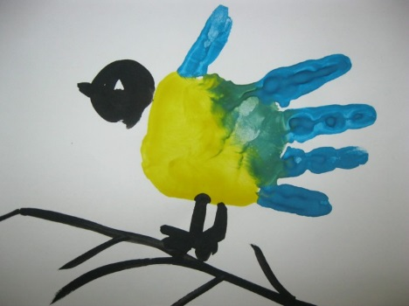 | Задание: Сегодня мы будем рисовать птичку. Перед тем, как рисовать мы должны сделать пальчиковую гимнастику.  На ладонь посадим птичку,  Кормим милую синичку,  Птичка зёрнышки клюёт,  Деткам песенки поёт:  «Тень, тень, тень,  Я летаю целый день.  -Посмотри на мою ладошку, мне, кажется, она очень похожа на птицу.  -А ты как думаешь? Где же клюв у птицы? Где шея? Покажи туловище птицы. А вот какой замечательный пушистый хвост. (показывает на своей ладошке, ребенок на своей).  - Только наша птичка совсем не яркая. Давай ее раскрасим. (Ребенок кистью наносят краску на ладошку).  -А теперь посади свою птичку в самый центр листа. Для этого мы должны раскрыть широко свои пальчики и приложить ладошку к листу бумаги. Прижали крепко-крепко и резко подняли вверх. Вот и получилась птичка. (Вымыли руки)  -Дорисуем кисточкой лапки и глазик.  - Вот какая красивая птичка у нас получилась! Молодец!

